Calcul CM1 - Addition de nombres entiers 1

Pose et calcule ces opérations sur ton cahier.

256 + 364 568 + 127 638 + 95

851 + 463 785 + 664 27 + 56 + 235

Calcul CM1 - Addition de nombres entiers 1

Pose et calcule ces opérations sur ton cahier.

256 + 364 568 + 127 638 + 95

851 + 463 785 + 664 27 + 56 + 235

Calcul CM1 - Addition de nombres entiers 1

Pose et calcule ces opérations sur ton cahier.

256 + 364 568 + 127 638 + 95

851 + 463 785 + 664 27 + 56 + 235

Calcul CM1 - Addition de nombres entiers 1

Pose et calcule ces opérations sur ton cahier.

256 + 364 568 + 127 638 + 95

851 + 463 785 + 664 27 + 56 + 235

Calcul CM1 - Addition de nombres entiers 1

Pose et calcule ces opérations sur ton cahier.

256 + 364 568 + 127 638 + 95

851 + 463 785 + 664 27 + 56 + 235

Calcul CM1 - Addition de nombres entiers 1

Pose et calcule ces opérations sur ton cahier.

256 + 364 568 + 127 638 + 95

851 + 463 785 + 664 27 + 56 + 235

Calcul CM1 - Addition de nombres entiers 1

Calcule ces opérations.

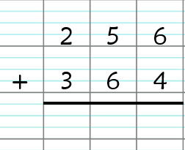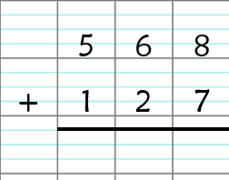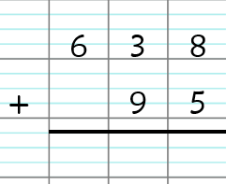

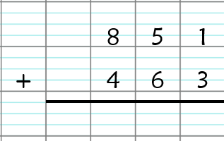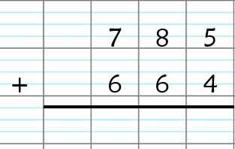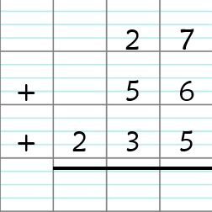

Calcul CM1 - Addition de nombres entiers 1

Calcule ces opérations.

Calcul CM1 - Addition de nombres entiers 2

Pose et calcule ces opérations sur ton cahier.

568 + 635 398 + 1 487 2 369 + 854

4 578 + 6 985 7 485 + 3 062 2 365 + 415 + 3 652

Calcul CM1 - Addition de nombres entiers 2

Pose et calcule ces opérations sur ton cahier.

568 + 635 398 + 1 487 2 369 + 854

4 578 + 6 985 7 485 + 3 062 2 365 + 415 + 3 652

Calcul CM1 - Addition de nombres entiers 2

Pose et calcule ces opérations sur ton cahier.

568 + 635 398 + 1 487 2 369 + 854

4 578 + 6 985 7 485 + 3 062 2 365 + 415 + 3 652

Calcul CM1 - Addition de nombres entiers 2

Pose et calcule ces opérations sur ton cahier.

568 + 635 398 + 1 487 2 369 + 854

4 578 + 6 985 7 485 + 3 062 2 365 + 415 + 3 652

Calcul CM1 - Addition de nombres entiers 2

Pose et calcule ces opérations sur ton cahier.

568 + 635 398 + 1 487 2 369 + 854

4 578 + 6 985 7 485 + 3 062 2 365 + 415 + 3 652

Calcul CM1 - Addition de nombres entiers 2

Pose et calcule ces opérations sur ton cahier.

568 + 635 398 + 1 487 2 369 + 854

4 578 + 6 985 7 485 + 3 062 2 365 + 415 + 3 652

Calcul CM1 - Addition de nombres entiers 2

Calcule ces opérations.
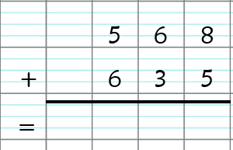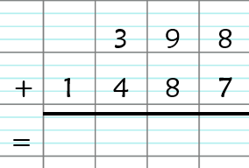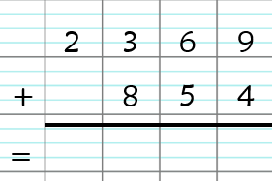

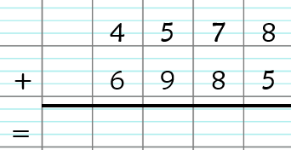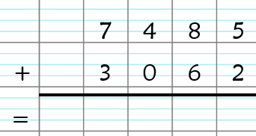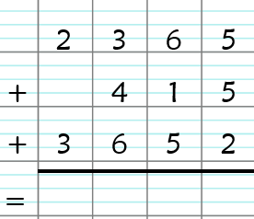

Calcul CM1 - Addition de nombres entiers 2

Calcule ces opérations.

Calcul CM1 - Addition de nombres entiers 2

Calcule ces opérations.

